**Міністерство освіти і науки України**

**Національний технічний університет України «КПІ» імені Ігоря Сікорського Кафедра обчислювальної техніки ФІОТ**

**ЗВІТ**

**з лабораторної роботи №5**

**з навчальної дисципліни «Економіка IT індустрії та підприємництво»**

**Тема:**

**ОЦІНЮВАННЯ ВАРТОСТІ І ІНШИХ ХАРАКТЕРИСТИК**

**ПРОГРАМНОГО ЗАБЕЗПЕЧЕННЯ ЗА МЕТОДОМ АНАЛОГІЇ**

**Виконав:**

Студент 4 курсу кафедри ФІОТ,

Навчальної групи ІП-11

Головня О. Р.

**Перевірив:**

Родіонов П. В.

**Київ 2024**

**І. Мета.**

Мета роботи: навчитися здійснювати оцінку проєкту за рахунок використання

методу аналогій.

**ІI. Завдання.**

Використовуючи власні наробки, або веб сервіси для спільної розробки

програмного забезпечення (наприклад GitHub), або проєктуючи за завданням

викладача відповідні застосунки виконати наступне:

1. Вибрати проєкти та створити базу даних проєктів. Навести посилання

на вибрані проєкти, для можливості викладачем перегляду проєктів і

оцінювання вірності результатів що будуть отримані студентом під час

виконання розрахунків.

2. Вибрати проєкт, який відкладаємо в сторону – він буде як «новий

проєкт» що використовується для оцінки зусиль проєкту програмного

забезпечення за аналогією.

3. Визначити необхідні для застосування методу аналогії атрибути

(характеристики) «нового проєкту», не враховувати в ці атрибути size, Effort та

мову програмування проєкту. Обчислити значення відповідних характеристик

для всіх проєктів.

4. Внести всі дані у власний Database (табл. 18):

Таблиця 18 – Структура Database

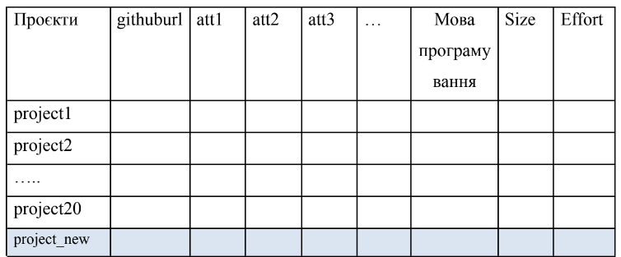

4. Застосовуючи одну або декілька метрик відстані, обчислити відстані

усіх проєктів до «нового» проєкту, внести у свій data set. Виявити три

найближчі проєкти. Навести розрахунки, найближчі проєкти позначити –

наприклад іншим кольором.

5. Оцінити економічні показники нового проєкту. При оцінці враховувати

мову програмування аналогічних проєктів (оскільки «новий» проєкт має

розроблятися на певній мові і відповідно для застосування методу аналогій

повинна бути вибрана ця мова або близька).

**ІІІ. Результати виконання лабораторної роботи.**

Замітки:

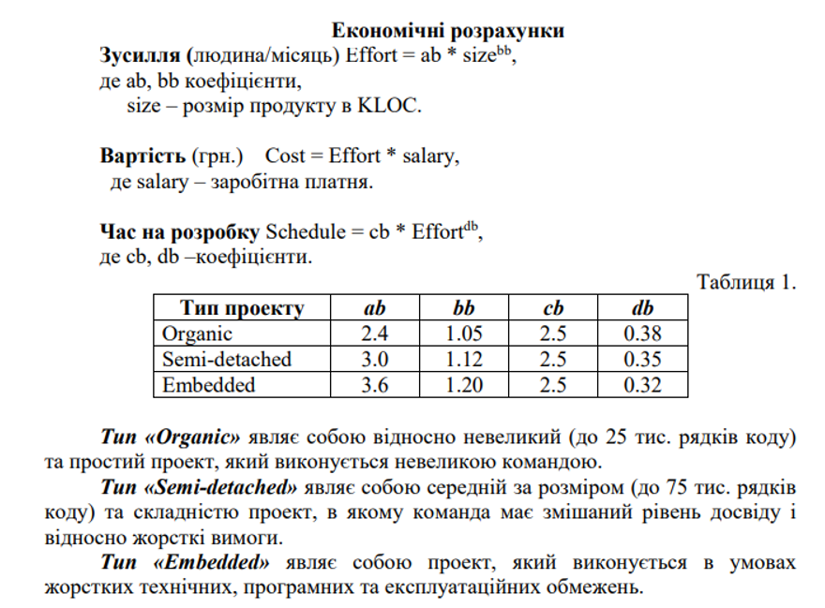

**Таким чином:**

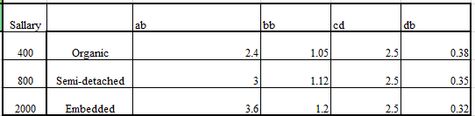

Як «Новий проєкт» я обрав репозиторій свого власного проєкту

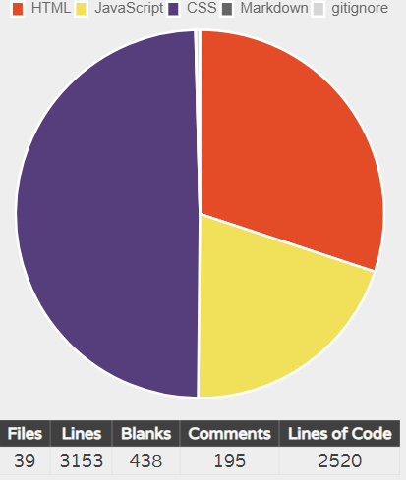

Для оцінки обрав 20 випадкових проєктів, включаючи власний, з публічних репозиторіїв на GitHub і оцінив за критеріями: Lines of code, Files, Effort, Cost, Schedule

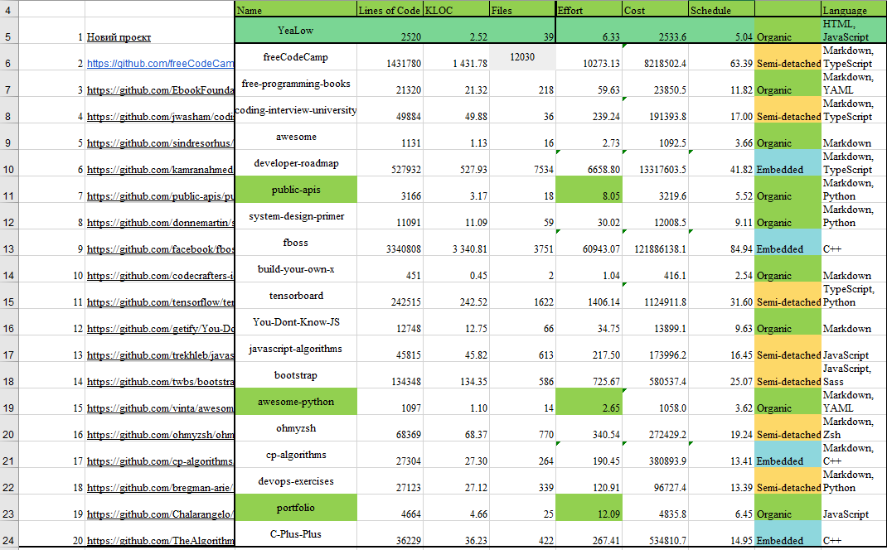

Вирахуємо евклідову відстань від нашого «нового проекту» до інших за відповідною формулою:

Результати замірів:

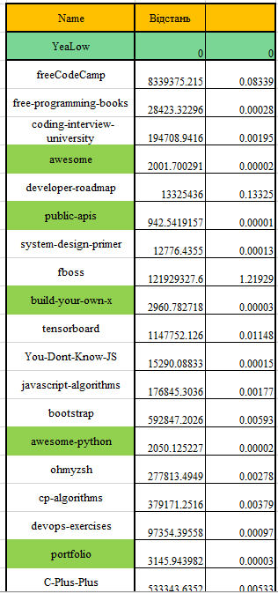

Обравши 3 проєкти з найменшою відстанню, а також наближені по мові програмування, це і є наші найбільш схожі проекти.

Порівняємо середнє значення Effort наших наближених проектів:

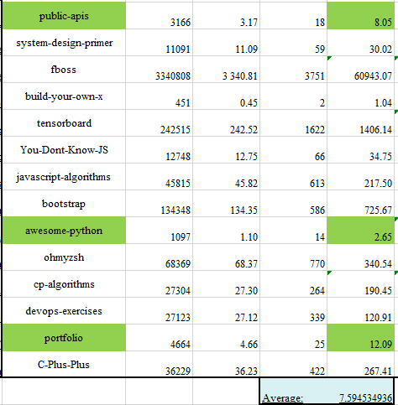

AVG Effort = 7.59

**IV. Висновки.**

У ході лабораторної роботи було проведено поверхневий аналіз проєктів на метод аналогій. Під час виконання даної лабораторної роботи я навчився виконувати оцінку проектів за характеристиками та обчислювати їх схожість.

Виконав: студент ІП-11 Олександр Головня